Hettich presenteert 'Transforming Spaces' op de Interzum 2025
Nu gratis entreetickets ontvangen

'Transforming Spaces – with innovative motion.' luidt het beursmotto van Hettich dit jaar op de Interzum in Keulen. De beslagproducent ziet er naar uit om zijn innovaties van
20 t/m 23 mei aan het vakpubliek te presenteren en nodigt bezoekers uit om de Hettich World in hal 08.1, stand C31/B30 te bezoeken. De Hettich landingpage rond de beurs is al geactiveerd. Hier kunnen geïnteresseerde vakbezoekers nu gratis tickets krijgen voor hun bezoek aan de beurs.

Als mensen hun omgeving op een creatieve manier kunnen gebruiken en zelfs geheel nieuw inrichten, als ruimtes en meubels in iets bijzonders of innovatiefs kunnen worden omgetoverd, dan wordt 'transformatie' echt een gevoelsbelevenis. – Dat kunnen vakbezoekers van de Interzum 2025 op deze manier alleen bij Hettich beleven. Een nieuwe speciale show neemt hen mee in fascinerende, veelzijdige meubelwerelden. Ook zijn er andere hoogtepunten te ontdekken bij de inspirerende interieur-oplossingen voor keuken, badkamer, woon- en slaapkamer, witgoed, workspace en outdoor. De bezoekers kunnen innovatieve verwerkingstechniek in de praktijk bekijken, meer te weten komen over de uitgebreide Hettich eServices – en zij zullen verrast zijn over wat Hettich verder nog allemaal kan doen voor hun zakelijke succes. Hettich presenteert zich in 2025 met innovaties en een op maat gesneden serviceaanbod wederom als een toon-aangevende, meedenkende strategische partner voor de meubelindustrie, gespecialiseerde Hettich vakhandelaar, meubelmaker, interieurbouw en witgoedproducenten.

En dit maakt ook deel uit van de praktische dienstverlening van Hettich: op https://www.hettich.com/t4w1z6 kunnen bezoekers nu hun persoonlijke vouchercode aanvragen voor een gratis beursticket voor de Interzum in Keulen. Deze actie van Hettich voor gratis tickets start voor de beurs en na aanvang van de Interzum zolang de voorraad strekt. Door de informatie en suggesties op de landingpage krijg je echt zin in de Interzum 2025. Ook daarom is het de moeite waard om nu al een kijkje te nemen bij Hettich online. In mei is vervolgens het volledige programma van Hettich te beleven in Keulen.

U kunt het onderstaande fotomateriaal downloaden via https://web.hettich.com/nl-nl/pers.jsp:
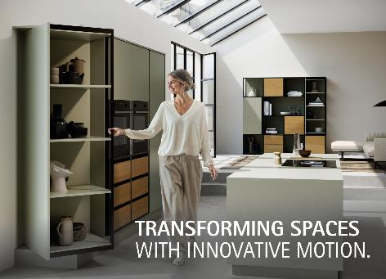
092025_a
'Transforming Spaces – with innovative motion.' – Op de Interzum 2025 demonstreert Hettich hoe de fascinerend veranderbare meubelwerelden door middel van 'transformatie' een echte gevoelsbelevenis worden. Foto: Hettich.

Over Hettich
Hettich werd in 1888 opgericht en behoort tegenwoordig wereldwijd tot de grootste en succesvolste producenten van meubelbeslag. De hoofdvestiging van het familiebedrijf is in Kirchlengern, in het meubelcentrum van Oost-Westfalen. Ongeveer 8.400 collega's werken samen om onze toekomstbestendige oplossingen in meer dan 100 landen te leveren. Het merk Hettich biedt met haar ondernemingsbelofte 'It's all in Hettich' een uitgebreid portfolio dat wereldwijd consequent is afgestemd op de behoeften van de klanten. De hoogste prioriteit ligt daarbij altijd al op duurzaam handelen met aandacht voor sociale, maatschappelijke en ecologische aspecten. www.hettich.com

